Tiedote 22.1.2018
Tampereen Teatterissa kahden 1918-kantaesityksen viikko
Tampereen Teatterissa saa tällä viikolla kantaesityksensä kaksi vuoden 1918 tapahtumia luotaavaa näytelmää. Pääohjaaja Anna-Elina Lyytikäisen teatteritalon sisällissotahistoriasta kertova 1918 Teatteri taistelussa saa ensi-iltansa lauantaina 27.1. päänäyttämöllä. Tampereen Teatterin ja Tampereen yhteiskoulun lukion (TYK) yhteistuotanto KAHDEKSANTOISTA saa ensi-iltansa keskiviikkona 24.1. Frenckell-näyttämöllä. Lisäksi Tampereen Teatterin vuoden 1918 vaiheisiin voi tutustua erillisellä opastetulla teatterikierroksella.
1918 Teatteri taistelussa – Koko talo mukana näytelmässä, vahvistuksena Ville Haapasalo
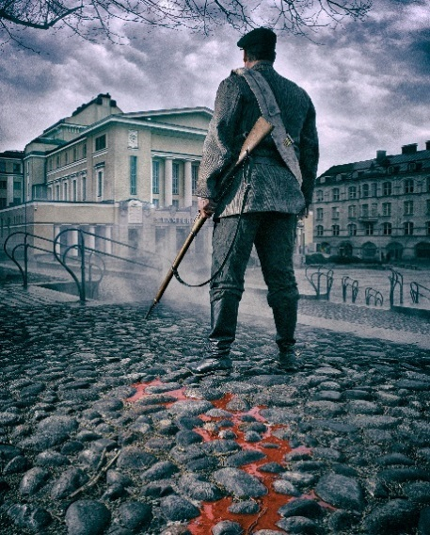
Pääohjaaja Anna-Elina Lyytikäisen käsikirjoittama ja ohjaama uutuusnäytelmä 1918 Teatteri taistelussa saa kantaesityksen Tampereen Teatterin päänäyttämöllä tulevana lauantaina 27. tammikuuta, jolloin traagisen sisällissodan alkamisesta tulee kuluneeksi sata vuotta. Apunaan Lyytikäisellä näytelmän kehittelyssä on ollut historiantutkija, filosofian tohtori Tuomas Hoppu.
Uutuusteos kertoo vuoden 1918 tapahtumista Tampereella. Näytelmän henkilöt liittyvät Tampereen Teatterin tapahtumiin, ja teatteritalo on näytelmän pääasiallinen tapahtumapaikka. Teatteri toimi sisällissodan aikana punaisten tukikohtana, kunnes 4. huhtikuuta 1918 valkoiset valtasivat sen.
Näytelmässä ei ole pääroolia tai -rooleja, vaan se kertoo lukuisten eri ihmisten tarinaa. Tampereen Teatterissa ensimmäistä kertaa vieraileva Ville Haapasalo nähdään everstiluutnantti Bulatselina, joka sisällissodan aikana oli korkein venäläinen sotilaallinen neuvonantaja Tampereella.
Näytelmän muissa rooleissa nähdään teatterinjohtaja Reino Bragge ja Eeva Hakulinen, Matti Hakulinen, Kirsimarja Järvinen, Risto Korhonen, Esa Latva-Äijö, Jukka Leisti, Ville Majamaa, Martti Manninen, Ella Mettänen, Elisa Piispanen, Pia Piltz, Aliisa Pulkkinen, Arttu Ratinen, Elina Rintala, Markku Thure, Antti Tiensuu, Mari Turunen sekä Valentin Salo ja Loviisa Mounier / Moona Niemi. Lisäksi mukana on 11 Tampereen yhteiskoulun lukion oppilasta punakaartilaisina ja valkoisina sotilaina.
Näytelmän lavastuksesta vastaa Marjatta Kuivasto, videosuunnittelusta Joonas Tikkanen ja puvustuksesta Mari Pajula. Valosuunnittelusta vastaa Raimo Salmi ja Tuomas Vartola ja äänisuunnittelusta Ivan Bavard ja Jaakko Virmavirta. Koreografiasta vastaa Mari Rosendahl Tanssiteatteri MD:stä.
Näytelmää esitetään vain kevätkausi 2018 eli sisällissodan keston ajan. Viimeinen esitys on 5. huhtikuuta. Erityisen esityksestä tekee myös se, että joka esityksessä 20 katsojalla on mahdollisuus osallistua näytelmään näyttelijöiden mukana kiertäen ympäri teatteritaloa.

KAHDEKSANTOISTA – Tampereen yhteiskoulun lukion opiskelijat peilaavat elämäänsä sadan vuoden takaiseen todellisuuteen
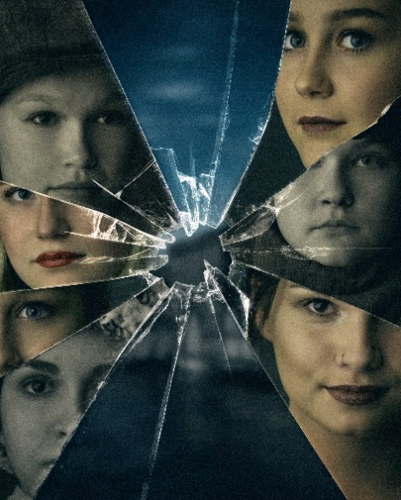
Tampereen Teatterin ja Tampereen yhteiskoulun lukion (TYK) yhteistuotanto KAHDEKSANTOISTA saa kantaesityksen keskiviikkona 24. tammikuuta Frenckell-näyttämöllä. Esityksiä on yhteensä vain 7. Viimeinen esitys on 31.1.
KAHDEKSANTOISTA on tunteikas ja koskettava musiikillinen tarina naisista 18. ikävuoden kynnyksellä vuonna 1918 ja 2018. Tampereen yhteiskoulun lukion opiskelijat, someaikakauden kasvatit, peilaavat elämäänsä sadan vuoden takaiseen kahtiajakautuneeseen todellisuuteen Tampereella. Nuoret naiset esittävät kohtaloita maailmasta, jossa vihapuhe ja väkivalta pelottelevat kansan pirstaleiksi.
Produktion käsikirjoitusprosessi alkoi keväällä 2017 TYK:n luovankirjoittamisen opettajan, kirjailija Vuokko Tolosen johdolla. Opiskelijat tuottivat käsikirjoituksen, jossa risteytyy vuodet 1918 ja 2018 tänä vuonna 18 vuotta täyttävien nuorten naisten näkökulmasta.
Teoksen taiteellinen prosessi on toteutettu oppilaslähtöisesti. Oppilaiden kanssa taiteellisena työryhmänä ovat työskennelleet Jyri Siimes (ohjaus), Leena Puonti (musiikki) ja Marjo Puro (tanssi ja liike). Esityksen musiikki koostuu sekä oppilaiden sävellyksistä että vanhoista kansanlauluista.
Lavastussuunnittelusta vastaa teatterin lavastaja Mikko Saastamoinen, valosuunnittelusta Petra Honkaniemi, äänisuunnittelusta Jouni Koskinen ja Simo Savisaari, puvustuksen vastuuhenkilönä toimii Hannele Teurokoski.

Teatterikierros 1918 – Tampereen Teatterin vuoden 1918 vaiheisiin voi tutustua opastetulla teatterikierroksella
Tampereen Teatteri oli keväällä 1918 elämän ja kuoleman talo, jonka täytti taistelijoiden toivo, uhma, viha ja veri. Teatterikierros 1918 valottaa Suomen itsenäisyyden alussa käydyn sisällissodan tapahtumia ja Tampereen Teatterin roolia strategisena ja symbolisena tukikohtana.
Kierroksen aikana tutustutaan teatterin tiloihin historiallisesta näkökulmasta ja kuullaan teatterissa sota-arkeaan eläneistä ja taistelujen kulkuun eri tavoin vaikuttaneista ihmisistä.
Liput 10 €. Kierrokset eivät sovi liikuntaesteisille, sillä teatterikierroksilla kuljetaan paljon portaikoissa.
Ikäsuositus yli 13-vuotiaille.

Lisätiedot: teatterinjohtaja Reino Bragge, p. 040 552 7271, reino.bragge@tampereenteatteri.fi
Haastattelupyynnöt: tiedottaja Sanna Huhtala, p. 040 532 8838, sanna.huhtala@tampereenteatteri.fi
Mediakuvat: https://tampereenteatteri.kuvat.fi/kuvat/Esityskuvat/Ohjelmistossa/

